上海市2022届高校毕业生校园专场招聘会
尊敬的人力资源（人事）部门负责人：
为贯彻落实上海市委市政府关于做好高校毕业生就业工作的一系列重要部署，进一步做好学校毕业生与各用人单位的供求信息沟通工作、搭建单位招聘与学生就业的有效平台，营造良好的就业氛围，为毕业生就业提供优质的服务，同时增进学校与用人单位的沟通交流，上海市2022届高校毕业生校园专场招聘会即将隆重拉开帷幕，诚邀贵单位参会。
诚邀贵公司莅临现场招贤纳才，展示企业形象，我们将以专业的精神为您提供最优质的服务！
联系电话：021-51089859 艾米 021-51088986 骆先生 微信：79819664 79819665
- 时间、地点、主题
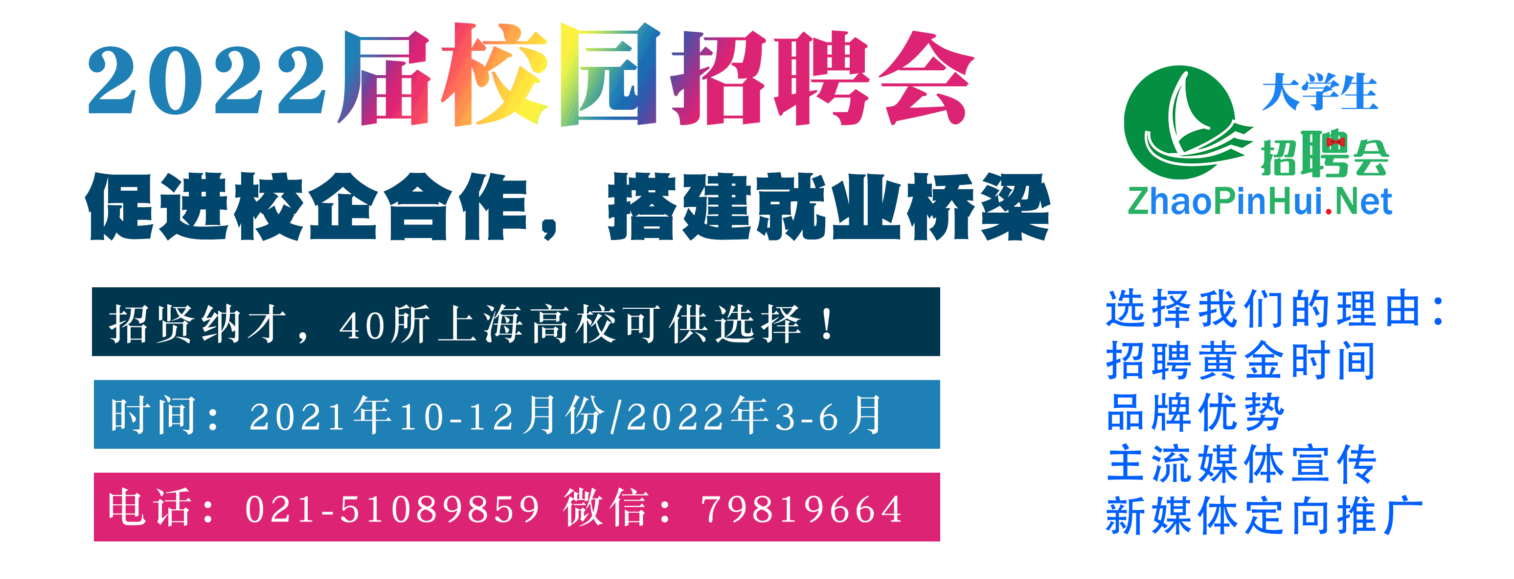
二、宣传途径
1、大学生招聘会网（https://www.zhaopinhui.net） 百度、360、搜狗、微信公众号、今日头条、搜狐号、抖音、快手等媒体。
2、上海市内各高校校园就业服务团队通过QQ群、微信群、BBS等渠道同步宣传。
3、专业涵盖机械、文、史、哲、新闻、国关、外语、经济、管理、财务、会计、法律、社会、教育、心理、数、理、化、生物、力学、计算机、信息、材料、环境、医科、药学、建筑、物流、金融、服装、市场营销、电子商务等专业的博士研究生，硕士研究生，本科生和专科及高职毕业生参加应聘（注：非松江大学城高校学生，上海其他高校毕业生含外地毕业生均可携带简历免费参会）

三、报名流程 （提供资料）
（一）选定招聘日期，填写“参会回执”（需将该表格填写完整）；
（二）请将参会回执+营业执照+招聘海报内容（word的纯文字稿，请控制在800字左右）发送给工作人员微信或者QQ，也可以投递至邮箱haibao@zhaopinhui.net ；）经审核通过后，支付招聘费用至公司指定账户，汇款成功后请发送截图至邮箱，报名成功；
（三）报名成功的企业在招聘会举办前三天发送word版本参会通知单至贵司（内含：展位、路线、注意事项等）；
（四）招聘会当天凭参会通知单在企业签到处签到，发票会有工作人员送到公司展位。
2022上海校园招聘会参会回执
参会时间 | 2021年 月 日 周 标准展位 个  2021年 月 日 周 标准展位 个
单位名称 |  |  |  | 联系人
办公地址
联系手机 |  | E-mail
办公电话 |  | 费 用
企业性质 | 民营企业 □三资企业 □国有 □事业单位
付款账号 | 户 名：上海欣才会展服务中心 银行账号：1219 3345 5910 108  开户行：招商银行上海分行长阳支行
 | 支付宝：haibao@zhaopinhui.net 玄子辉

四、联系方式
联系电话：021-51089859 艾米 021-51088986 骆先生
微信QQ同号：79819664 79819665 邮箱：haibao@zhaopinhui.net

